**Лабораторная работа № 9**

Тема: Разработка диаграммы вариантов использования

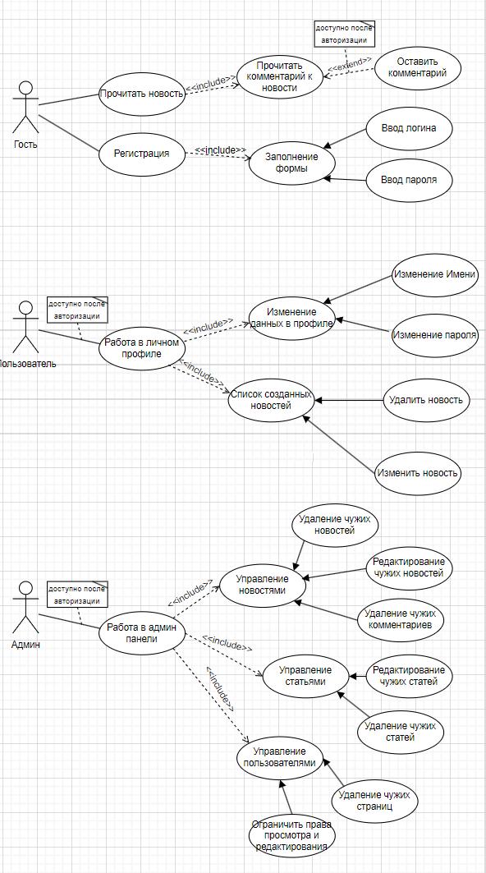Ход работы

Рисунок 1 – Диаграмма вариантов использования